2018年初级护师基础护理学必考考点：营养与饮食

现在正是2018年初级护师考试复习备考的关键时期，为了方便更多初级护师考生朋友们，更好地开展初级护师考试复习备考工作。金英杰医学小编特从金英杰图书研发中心搜集整理了2018年初级护师超级宝典必考考点，现在免费提供给广大考生朋友们。
点击链接免费下载2018年初级护师超级宝典必考考点，如果考生朋友们感到自学困难，可以报读2018年初级护师金鹰直播课，跟随名师进行全面系统的复习。
2018初级护师超级宝典必考考点.pdf
下面的内容是2018年初级护师超级宝典第一章基础护理学必考考点的部分内容，想要获得全部资料的考生朋友们可以点击购买2018初级护师超级宝典，轻松拿回家，想怎么学习就怎么学习!
考点1：人体的营养需要。
1.蛋白质
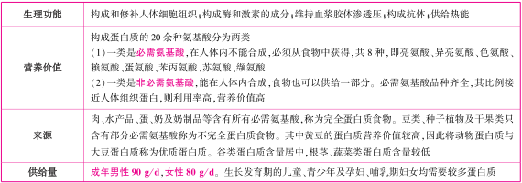
2.脂肪
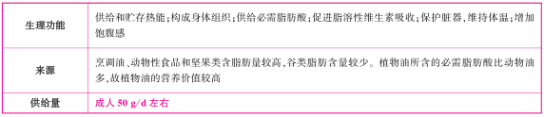
3.糖类
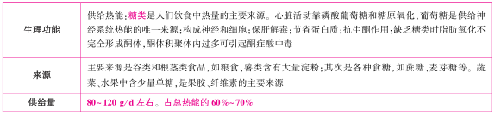
4.矿物质及微量元素
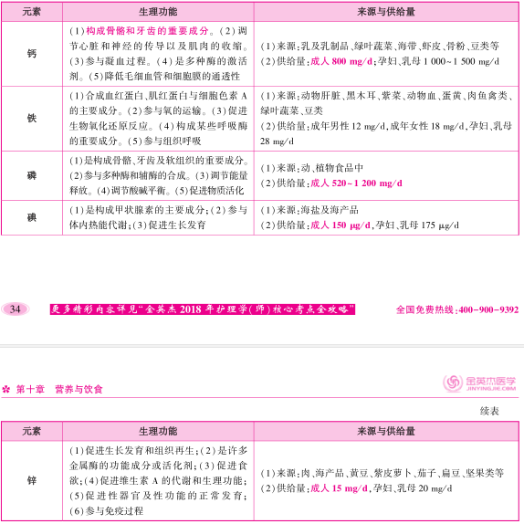
5.维生素
(1)脂溶性维生素
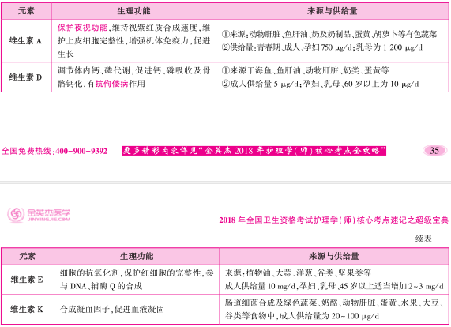
(2)水溶性维生素
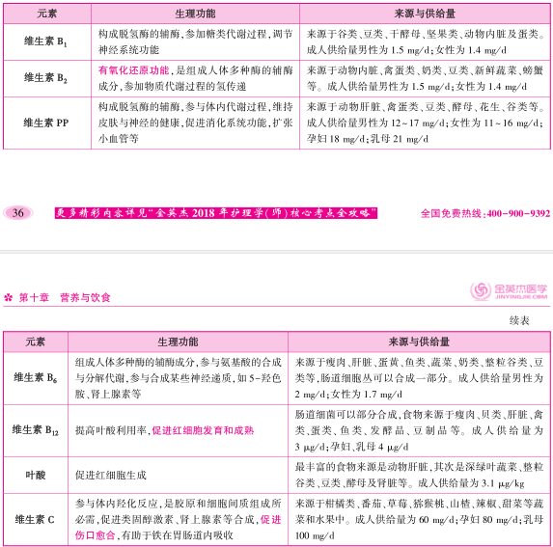
6.水
(1)生理功能:①构成人体组织;②运输营养物质及代谢产物;③调节体温;④溶解营养素和代谢产物;⑤维持消化吸收功能。
(2)来源与供给量:主要来源于饮用水、饮料、主食、水果等。饮水量一般成人 2~3 L/ d。
考点2：医院饮食
1.基本饮食
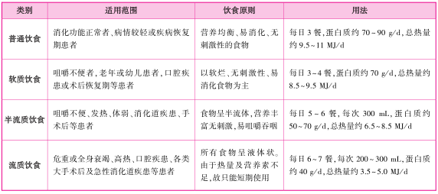
2.治疗饮食
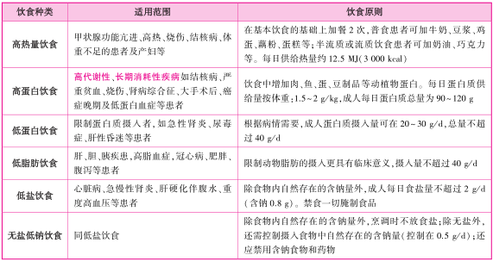
3.试验饮食
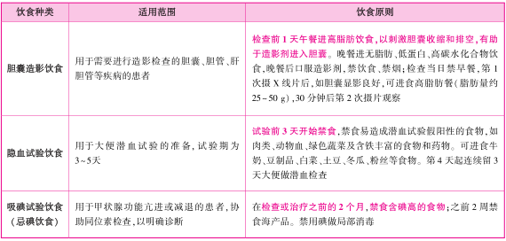
试验饮食指在特定的时间内，通过对饮食内容的调整来协助诊断疾病和确保实验室检查结果正确的一种饮食。
考点3：饮食护理
1.营养的评估
评估饮食习惯，影响因素，心理、社会、文化因素，药物的影响。 通过毛发、皮肤、指甲、骨骼和肌肉等方面评估营养状况。
2.身体评估
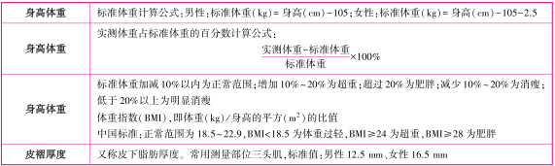
3.生化评估:通过血液、尿液等生化检验，如血清甘油三酯、胆固醇、总蛋白、清蛋白、钙、铁、锌等。
考点4：特殊饮食护理。
1.鼻饲法插管要点
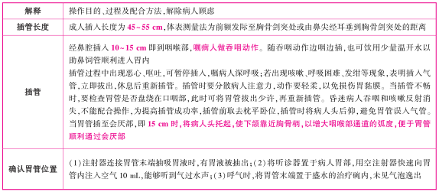
2.要素饮食供给方法
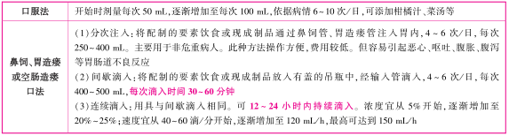
金英杰医学小编每天会更新必考考点，将会按着2018年初级护师考试超级宝典必考考点的整个章节流程依次发布相关信息，想要快速记忆初级护师必考知识点，有节奏地进行初级护师复习备考的广大考生朋友们，记得每天都要查看初级护师考试频道更新的相关消息哈!或者及时关注下方的金英杰护考圈获得最新消息!

扫描一下，了解必考考点！

